Destinazioni
Dai tre puntini seguire il seguente percorso:
▶ Codice della Strada ▶ Codice della Strada ▶ Destinazioni
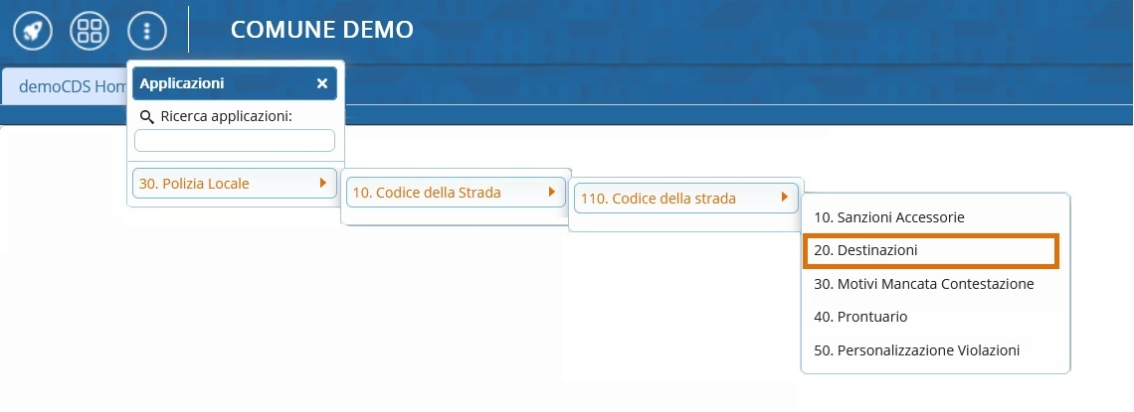
Andando in questa sezione del programma visualizzeremo l'elenco degli enti di destinazione e la provenienza, se inseriti in questa Anagrafica, verranno ordinati per codice in ordine numerico crescente in una tabella.
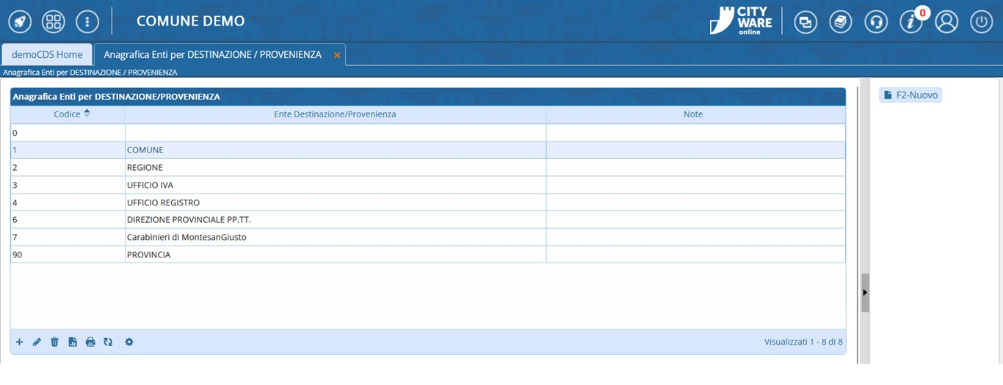

Come aggiungere un nuovo ente
Per aggiungere un nuovo Ente nell'Anagrafica possiamo cliccare sul simbolo del più (+), situato in basso a sinistra, o interagire con il pulsante [Nuovo] situato a destra. In ognuno di questi casi possibili vedremo un template vuoto simile a quello dell'immagine sottostante che potremmo modificare secondo le nostre esigenze. Nel primo campo specificheremo la destinazione/provenienza dell’ente, mentre nel secondo, che è il campo 'note', aggiungeremo eventuali informazioni aggiuntive. Concluso l’inserimento, fare click sul bottone [Aggiungi] per salvare i dati del nuovo ente e trovarlo nell'anagrafica.
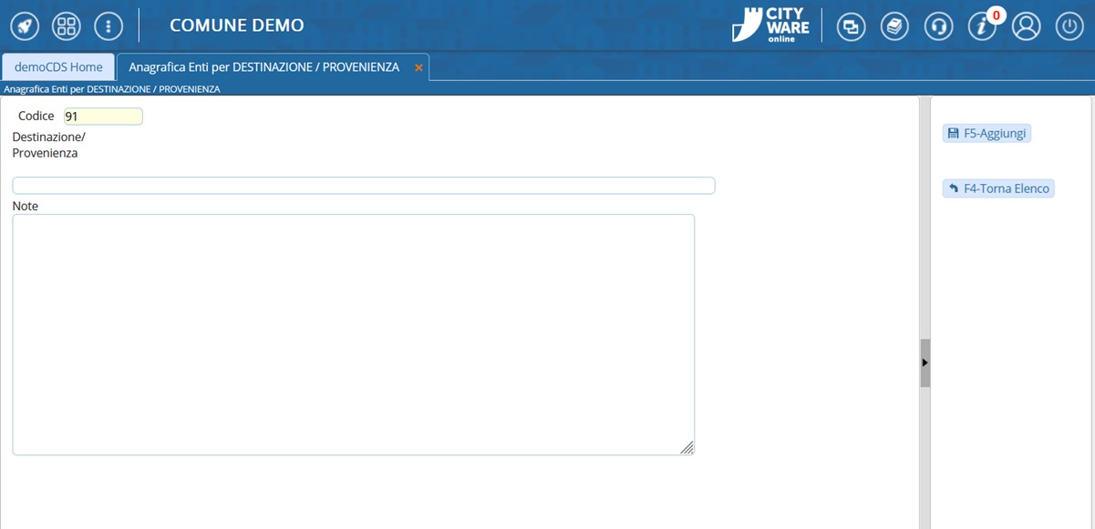

Come modificare un ente esistente
se si ha apportato delle modifiche di qualunque tipo al testo di un Ente inserito fare [Aggiorna] per salvare le modifiche apportate, altrimenti non verranno salvate.

Come cancellare un ente esistente
Per cancellare un Ente esistente, aprire il suo dettaglio con doppio click del mouse e fare [Cancella]
Attenzione la cancellazione è definitiva!

Altre Funzioni
La presenza di questi comandi permette le seguenti funzioni:
- Con + potremmo inserire una nuova Destinazione in questa anagrafica
- Selezionando una Destinazione tra quelle inserite e cliccando poi sulla matita potremmo modificarlo oppure cancellarlo con l'icona del cestino ( Attenzione! la cancellazione è definitiva! ).
- Con il foglio potremmo creare un file Excel con l'elenco di tutte le Destinazioni inserite in questa anagrafica con le rispettive configurazioni
- Con l'ingranaggio (anche chiamata 'rotellina') rosso potremmo ripristinare eventuali configurazioni apportate alla tabella di visualizzazione configurata.
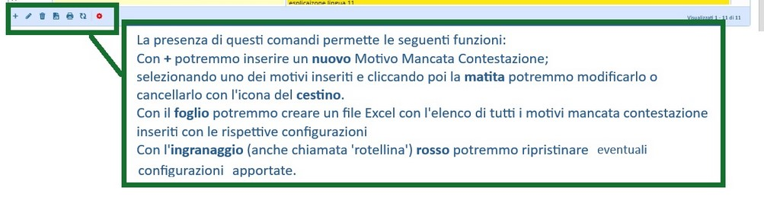
visualizzazioni.

